Historique et présentation
de La Digithèque
Document destiné aux stagiaires, pour leur livre de mémoire

1. Fiche d’identité
Dénomination | Digithèque (Digithèque SARL)
Nature | Startup spécialisée dans les solutions numériques souveraines, l’intelligence artificielle agentique, la modélisation avancée et la digitalisation de systèmes complexes
Forme juridique | Société à Responsabilité Limitée (SARL), régie par le Code de Commerce malgache et la loi n°2003-036
Siège social | Lot 0051/B – Ambatotsidikaina, Andrainjato-Nord, Fianarantsoa 301, Madagascar
Durée de vie prévue | 99 ans à compter de l’immatriculation au Registre du Commerce et des Sociétés
Exercice social | Du 1er janvier au 31 décembre
Site web | digitheque.net

2. Historique : de l’idée à l’entreprise
Une initiative académique. La Digithèque a été construite par des Professeurs et des étudiants chercheurs de l’Université de Fianarantsoa,. Elle est née de la rencontre entre l’expérience des enseignants-chercheurs et l’énergie de jeunes talents. Ses équipes mobilisent des compétences en mathématiques, informatique, statistique, économie et gestion. Ce positionnement, à l’interface de la recherche académique et de l’innovation appliquée, est l’un des fondements de son développement.
Des débuts modestes (septembre 2025). Les premières activités démarrent avec des moyens limités : des ordinateurs personnels apportés par les étudiants, un dortoir, une salle de formation interne, trois pièces dédiées aux ateliers de travail et une connexion Starlink. L’esprit de départ est celui d’un lieu où l’on apprend en construisant de vrais projets.
La structuration juridique (début 2026). La Digithèque se constitue officiellement en SARL. Elle se dote de statuts, d’une gérance et d’une durée de vie de 99 ans, ce qui traduit une ambition de long terme : une structure pensée pour accueillir plusieurs générations de talents.

Le plan de développement 2026–2027
La stratégie se déroule en trois phases :
- Structuration (avril à juillet 2026) : consolidation des projets existants, mise en place de la gérance et des directions, activation du programme philanthropique et du pôle Incubation.
- Stabilisation (août à décembre 2026) : consolidation des partenariats institutionnels et développement des services incubés.
- Expansion (janvier à juin 2027) : prospection internationale et extension des activités.
Pour accompagner cette croissance, la Digithèque prévoit de s’équiper progressivement : serveurs, mini data center interne, nouvelles salles de travail et de formation, connexion satellitaire renforcée avec une solution de secours, et ouverture d’une annexe à Antananarivo, au cœur des principaux partenaires institutionnels et économiques. Elle prévoit aussi de réunir d’ici juillet 2026 une équipe d’environ 100 jeunes collaborateurs, dont environ 80 % de profils techniques et 20 % de compétences transversales.

3. Mission, objectifs et valeurs

Mission
Allier innovation technologique, rigueur scientifique, impact social et responsabilité institutionnelle, afin de contribuer au développement durable des écosystèmes numériques en Afrique, en Europe et au-delà.

Objectifs
- Concevoir des solutions numériques et d’intelligence artificielle : conception, développement, intégration, exploitation, maintenance et commercialisation de solutions logicielles, numériques et technologiques, avec un accent sur l’IA agentique, la cybersécurité et l’ingénierie logicielle.
- Accompagner par l’expertise : ingénierie, recherche et développement, traitement et analyse de données, conseil, audit, assistance technique et accompagnement technologique.
- Former et transmettre : contenus pédagogiques, supports de formation, actions de formation, d’enseignement et d’accompagnement académique ou professionnel. La Digithèque prépare notamment un programme de Hautes Études en Numérique et en Finance.
- Protéger et valoriser l’innovation : valorisation et protection des droits de propriété intellectuelle issus de ses travaux.
- Digitaliser les institutions : moderniser les services publics et les outils numériques des grandes organisations, dans les domaines de l’éducation, de la santé, de la finance et des télécommunications.

Quatre dimensions de valeur
- Scientifique : des solutions fondées sur la théorie des jeux, les modèles épistémiques et les approches formelles de la décision algorithmique, pour construire des agents intelligents fiables et transparents.
- Technologique : des solutions souveraines, modulaires et sécurisées, adaptées aux infrastructures locales.
- Institutionnelle : une bonne compréhension des organisations complexes, avec interopérabilité, traçabilité et respect des cadres réglementaires.
- Humanitaire et d’entraide : un engagement pour l’égalité des chances, l’accessibilité au numérique, la formation de cadres locaux et l’émergence d’une communauté scientifique durable.

Une mission sociale
La Digithèque soutient la montée en compétence des jeunes talents, dans un esprit d’équité, de transparence et de méritocratie. On y reconnaît l’engagement, l’implication et la performance, et aucun apport purement financier ne donne accès au capital : on s’y fait une place par le travail.

Valeurs et engagements
- Confidentialité : les informations, données, méthodes et éléments stratégiques sont protégés.
- Loyauté : chacun agit dans l’intérêt de la société.
- Intégrité et image : tout document officiel porte le logo de la Digithèque et ses mentions d’identification obligatoires.
- Rigueur et éthique professionnelle dans tous les projets.

4. Organisation et fonctionnement

Organigramme
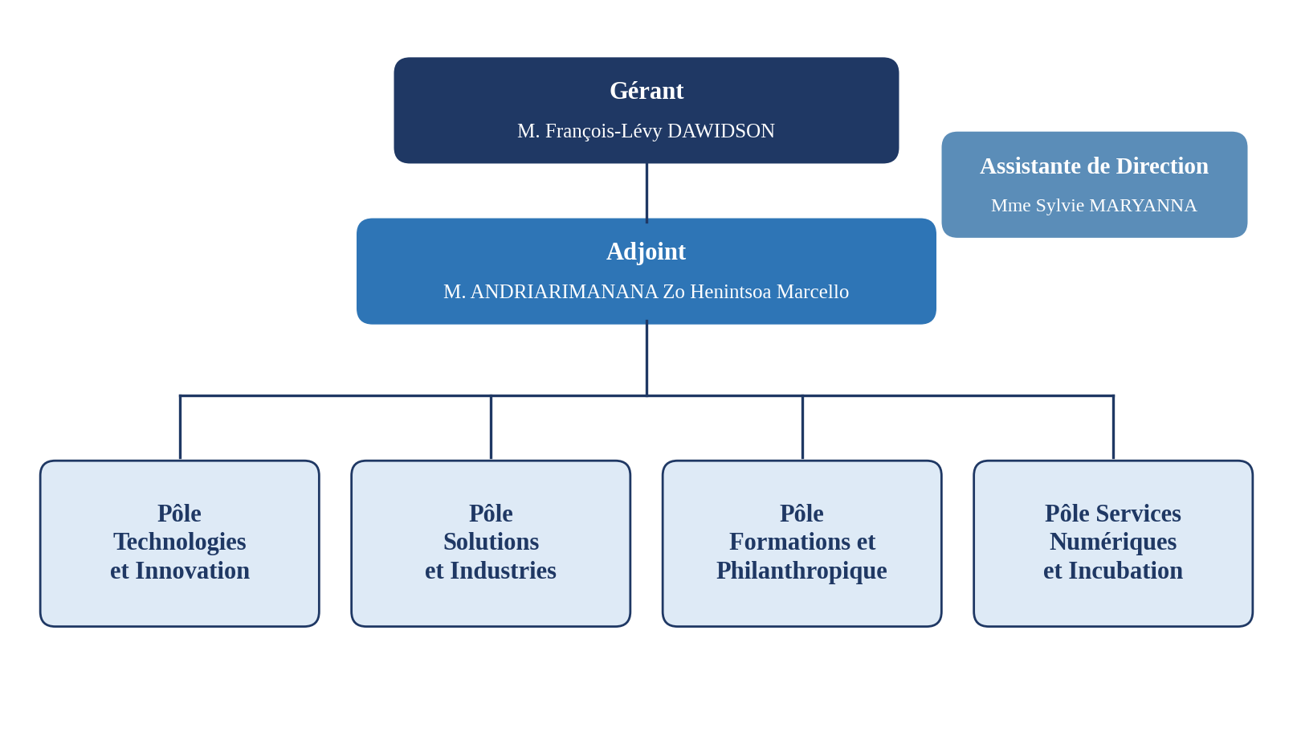

La direction
La Gérance est responsable de la vision, de l’orientation stratégique, de la coordination générale et de la supervision des politiques internes. Elle représente l’entreprise et valide les projets, les partenariats et les engagements contractuels. Le gérant principal est M. François-Lévy DAWIDSON, son mandat est de trois ans renouvelable, et il est assisté d’un adjoint, M. ANDRIARIMANANA Zo Henintsoa Marcello.
L’Assistante de Direction occupe une position transversale auprès de la direction. Elle intervient dans les quatre pôles.

Les quatre pôles stratégiques
Les quatre pôles sont placés au même niveau. Cette égalité de statut renforce la collégialité et la transversalité. Ils couvrent toute la chaîne de valeur numérique, de la recherche fondamentale à l’industrialisation des applications.
- Pôle Technologies et Innovation : le noyau de recherche et développement. Il comprend l’intelligence artificielle agentique, la cybersécurité, l’ingénierie logicielle et les infrastructures de données. Il conçoit les modèles scientifiques, les architectures techniques et les agents IA.
- Pôle Solutions et Industries : il conçoit et déploie des systèmes numériques appliqués, sans restriction sectorielle. Il identifie les besoins, prospecte les institutions, rédige les spécifications fonctionnelles et gère la relation avec les partenaires.
- Pôle Formations et Philanthropique : il regroupe les activités à but non lucratif : bourses, accompagnement académique, encadrement de mémoires, conférences, production scientifique et formations avancées. C’est l’espace de développement humain et académique de la Digithèque.
- Pôle Services Numériques et Incubation : il développe des services numériques pour le grand public (plateformes de location, de vente, services pratiques, applications d’usage général). Il joue un rôle d’incubateur pour le prototypage et l’expérimentation.

Comment les pôles travaillent ensemble
Un projet institutionnel suit cinq étapes. Il n’est lancé qu’après l’identification formelle d’un besoin et un accord avec le client. Les projets du pôle Incubation sont la seule exception, car ils peuvent naître sans demande extérieure.
- Prospection et identification des besoins, menées par le pôle Solutions et Industries.
- Validation et contractualisation : cadrage avec le client, puis protocole d’accord (MoU) ou contrat.
- Spécification et architecture : les quatre pôles interviennent chacun selon son expertise.
- Développement, intégration et mise en œuvre, avec la formation des équipes et la documentation.
- Supervision et amélioration continue par le Comité Inter-Pôles, composé de la gérance et des directeurs de pôles.
Ce fonctionnement prépare aussi les chefs de projets à devenir directeurs de pôles. Chaque directeur assure la direction opérationnelle de son pôle, la qualité des livrables et la montée en compétence de son équipe. Un Directeur Technique veille à la cohérence des choix technologiques, des normes d’ingénierie et de la sécurité entre les pôles.

5. Activités et projets de 2026
La Digithèque mène ses premiers grands projets dans plusieurs domaines :
- la digitalisation de la gestion scolaire, qui structure les données et modernise les processus administratifs ;
- la digitalisation des services hospitaliers, qui optimise les flux et numérise les parcours patients ;
- Développement de la plateforme web d'une faculté avec intégration de solutions d'IA : conception de l'architecture web, déploiement d'un agent intelligent dédié à l'assistance des étudiants/enseignants et à l'analyse de données académiques
D’autres projets sont en préparation avec des institutions publiques et privées : gouvernance numérique de l’éducation, services financiers numériques, télécommunications.
Ses priorités pour les mois à venir sont les suivantes :
- consolider les projets en cours ;
- préparer la Direction Formations et son programme de Hautes Études en Numérique et en Finance ;
- renforcer le volet philanthropique : bourses au mérite, salons de l’innovation, de l’emploi et de l’entrepreneuriat, conférences et ateliers en finance, IA et numérique ;
- activer le pôle Incubation ;
- développer les partenariats en Afrique et en Europe.

6. Ce que la Digithèque représente pour les stagiaires
- Un cadre professionnel structuré, avec une direction, des pôles, des règles et des procédures.
- Un environnement d’innovation, au contact de la technologie, de l’IA et de la formation.
- Un lieu où l’on apprend en faisant, avec de vraies missions et de vraies responsabilités.
- Une jeune entreprise en construction, où chaque stagiaire peut laisser sa trace dans son histoire.

